 | Arabe  زيارة كلية الملابس في كل صباح يوم جمعة من الساعة 9:15 صباحًا إلى الساعة 11:15 صباحًا من 4 أكتوبر 2019 إلى الغرفة 008 في مباني SEGPA  RENDEZ-VOUS AU COLLÈGE CLOTILDE VAUTIER TOUS LES VENDREDIS MATIN DE 9H15 À 11H15 À PARTIR DU 4 OCTOBRE 2019 EN SALLE 008 DANS LES BÂTIMENTS DE LA SEGPA | OEPRE  arabe / français  فتح المدرسة للأولیاء من أجل نجاح الأولاد  Ouvrir l’école aux parents  pour la réussite des enfants
Vous êtes  • أنت آباء أطفال في فرنسا.  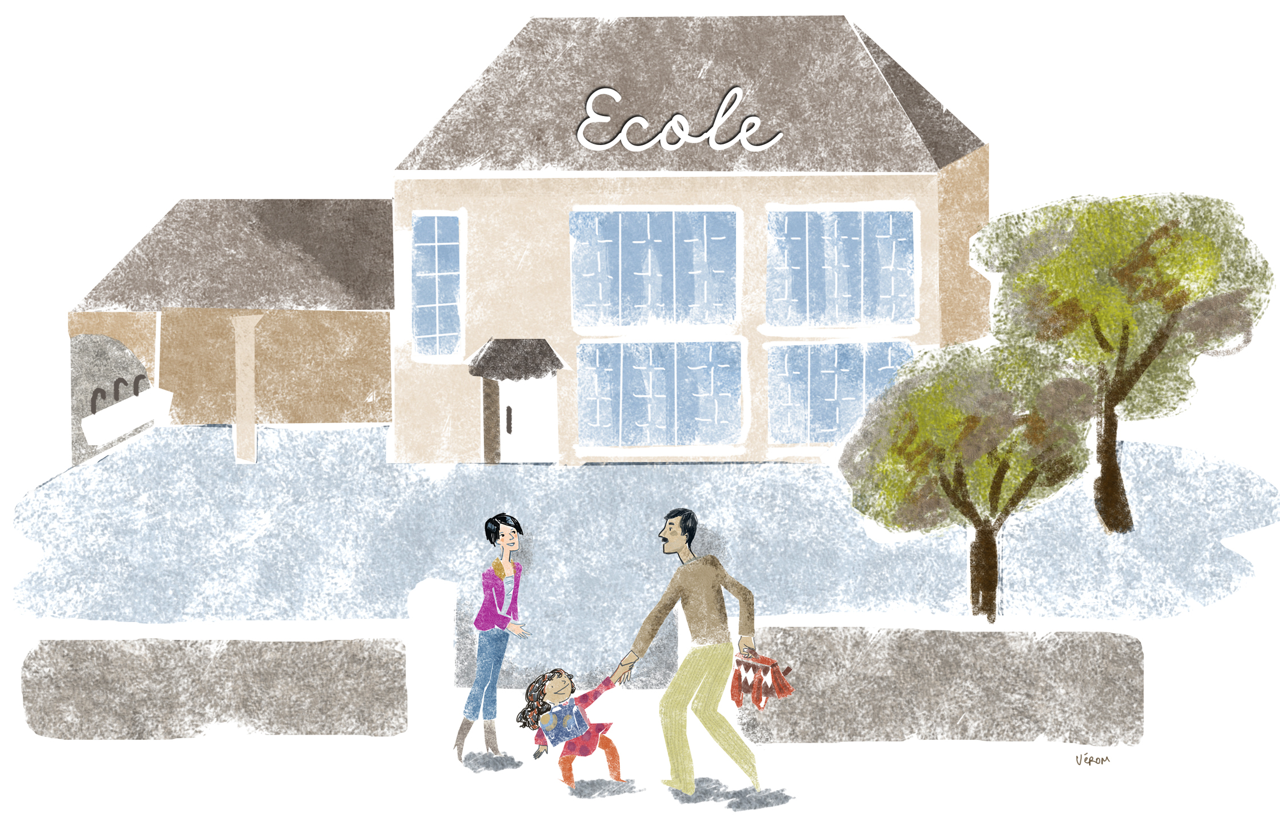  - Vous êtes parents d’enfants scolarisés en France. | Vous souhaitez  ترغبون تعلم اللغة الفرنسیة التي تسمح لكم مساعدة أولأدكم في  ترغبون فھم سیر المدرسة الفرنسیة  ترغبون التعرف أحسن على المجتمع الفرنسي و قیمھ  - Vous souhaitez apprendre le français qui vous permettra d’aider vos enfants dans leur scolarité et d’échanger avec les professeurs.  - Vous souhaitez comprendre le fonctionnement de l’école française.  - Vous souhaitez mieux connaître la société française et ses valeurs. | Vous pouvez  • يمكنك التسجيل للحصول على تدريب مجاني في كلية كلوتيلد فوتير مع السيدة دلفالز أو مع مدير المدرسة أو مدرس UPE2A.  - عند نھایة التكوین شھادة المؤھلات اللغویة تمنح للأولایاء  الذین تابعوا الدروس بمواضبة  - Vous pouvez vous inscrire à des formations gratuites au collège Clotilde Vautier auprès de Mme Delvallez ou bien auprès de la directrice de l’école ou auprès de l’enseignante d’UPE2A.  - Des cours collectifs sont donnés par des formateurs, une ou deux fois par semaine pendant l’année scolaire.  - A l’issue de la formation, une  attestation de compétences  linguistiques est remise aux parents qui ont suivi les cours avec assiduité.

